智能算法及应用

**《遗传算法介绍》**

姓名：郝裕玮

班级：计科1班

学号：18329015

目录

1 引言 3

2 算法介绍 3

2.1 算法原理 3

2.2 算法流程 4

3 算法优缺点 6

4 讨论及未来展望 6

5 结论 7

# 1 引言

遗传算法（Genetic Algorithm，GA）最早是由美国的 John Holland于20世纪70年代提出。该算法在求解较复杂的优化问题时展现出了良好的效果。同时也在后续发展衍生出了不同的遗传算法：以变异为主的进化算法（Evolutionary Algorithms，EA），进化规划（Evolutionary Programming，EP）等等。虽然这些算法的侧重点各不相同（每个算法都侧重于生物进化过程中的某个特性），但本质上都基于遗传进化的思想，都能产生鲁棒性较强的计算机算法，适应面较广。本文将着重介绍遗传算法GA的相关知识（下文将用GA代替遗传算法）

# 2 算法介绍

## 2.1 算法原理

GA起源于对生物系统所进行的计算机模拟研究，它是一种随机全局搜索优化方法。

GA遵循达尔文提出的自然界“物竞天择，适者生存”的原则。它的基本思想就是：模仿自然进化过程，通过对群体中具有某种结构形式的个体进行遗传操作（复制，交叉，变异），从而生成新的种群，逐渐逼近最优解。

## 2.2 算法流程

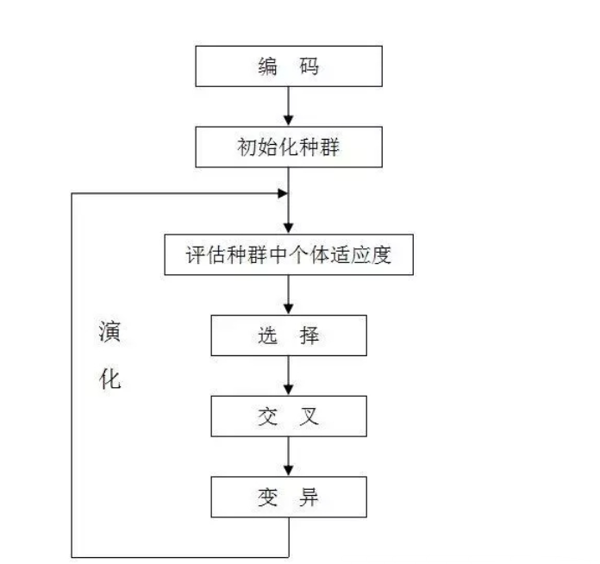

如上图所示，GA模拟了自然选择和遗传中发生的复制，交叉，变异等现象。

算法主要步骤如下所示：

（1）编码：大多数情况下我们会将变量转换成二进制01串来模拟染色体，这样方便我们进行后续的复制，变异，交叉等操作。

（2）初始化种群：生成方法一般有2种：①完全随机生成初始个体；②根据题目要求生成满足初始条件的个体，便于算法更快收敛并防止得到局部最优解。

（3）评估种群中个体适应度：利用适应度函数（Fitness Function）来计算不同个体的适应度大小，筛选出适应度较高的一批个体进入下一轮进化迭代。适应度函数的设定和选取对该算法的收敛速度和进化方向（是否会陷入局部最优解）有着极大的影响，需要谨慎对待选取。

（4）演化：我们通过选择、交叉、变异等遗传操作“繁衍”出新的个体，并从其中进行筛选，直至收敛至最优解。

①选择：根据个体适应度选出更加“适应环境”的个体并淘汰表现较差的个体；

②交叉：类似于染色体的交叉重组，将两个个体的二进制编码串进行交叉混合得到新的个体，交叉类型如下图所示：

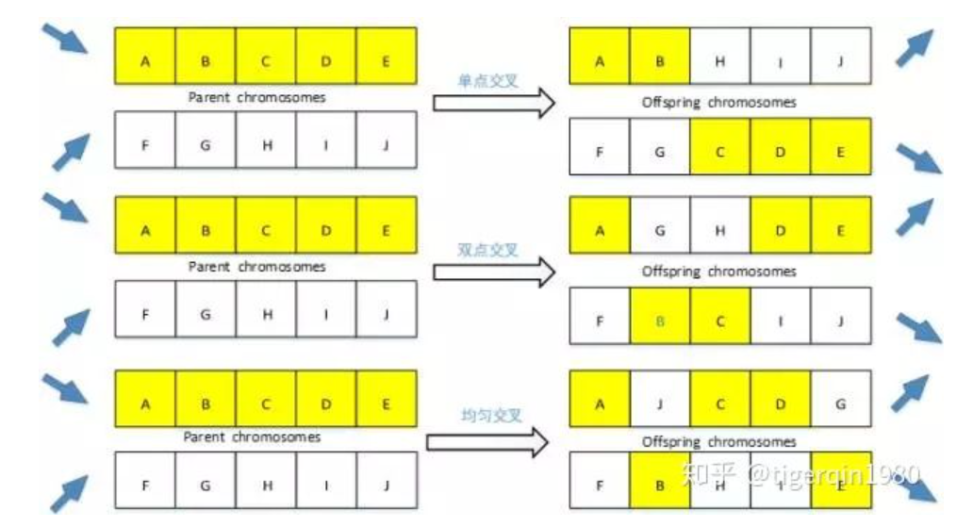

③变异：为了防止GA在优化过程中陷入局部最优解，我们在进化过程中会随机对不同个体进行不同的变异：对个体的二进制编码串进行随机修改（0变1,1变0），类似于基因突变。

# 3 算法优缺点

优点：

（1）应用范围广；

（2）算法原理易于理解；

（3）GA具有并行计算的特点，所以可通过大规模并行计算来提高计算速度并应用于大规模复杂问题的场景。

缺点：

（1）适应度函数的确定会极大的影响最终结果，但对于适应度函数没有统一量化的标准生成模式，需要自己主观衡量确定；

（2）收敛速度较慢；

（3）有可能收敛过早至局部最优解，无法求得理想最优解。

# 4 讨论及未来展望

由于遗传算法的整体搜索策略和优化搜索方法在计算时不依赖于梯度信息或其它辅助知识，我们所需要做的只是确定个体适应度函数以避免局部最优解问题。所以遗传算法提供了一种求解复杂系统问题的通用框架，它不依赖于问题的具体领域，可被广泛应用。

应用方面举例如下：

（1）求复杂函数的最值：如多元函数，离散函数，单峰、多峰函数等均可以用遗传算法迭代求得最值。

（2）组合优化问题：随着问题规模的增大，组合优化问题的搜索空间在大多数情况下也会指数级增加。所以暴力计算（枚举法）在大多数情况下已经不再适用。而遗传算法对于解决这类优化问题有着极大的优势，可以大幅度提高收敛至最优解的速度。如旅行商问题，装箱问题，背包问题这一类的资源最优配置组合问题均可使用遗传算法进行计算。

# 5 结论

遗传算法有其自身独特的优越性：原理易于理解，应用场景广泛，因为它不像传统的优化问题需要严格的约束和初始条件，并且加上其具有可并行计算的潜力。所以在计算机算力不断增加的情况下，遗传算法依然在大多数优化场景下具有巨大优势。